Семья Шиловой Надежды Александровны и Николая Петровича
с. Новиково
победители муниципального и краевого этапа Эстафеты родительского подвига «Согрей теплом родительского подвига» 2015 года
номинация «Семья, в которой воспитываются приемные дети»

Здесь ушки слышат только теплые слова,
Здесь дети никогда от горя не заплачут.
И только от того кружится голова,
Что в доме есть и счастье, и удача.
Здесь мама есть - она к груди прижмет,
Здесь рядом и отец - ребят поддержит
добрым взглядом.
Когда удача - скажут: «Молодец!»
А если не везет, всегда готова помощь!

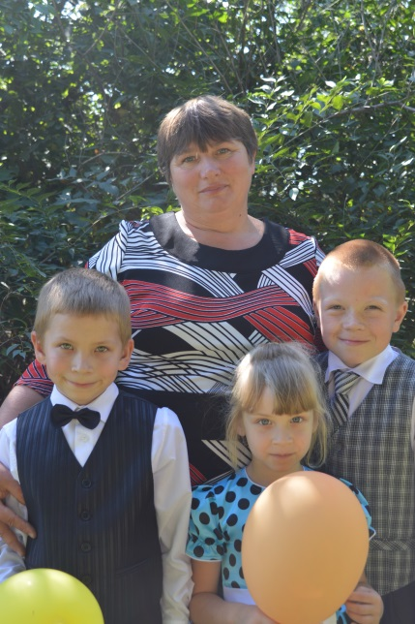
Супруги Шиловы Надежда Александровна и Николай Петрович - оба уроженцы с. Новиково. Пара зарегистрировала брак в 1988 году. В тот же год родился первенец - дочь Татьяна. Двумя годами позже появился на свет сын Николай, в 1996 году судьба подарила и младшую дочь Дарью. Сейчас дети уже выросли и почти стали самостоятельными: Татьяна живет и работает в Бийске, Николай никуда из Новиково не уехал, а после службы в армии работает в Новиковском производственном участке лесхоза–техникума им.Трунова. Там же трудится и глава семьи Николай Петрович. Младшая дочь Дарья после окончания 9 класса постигает азы профессии педагога в Бийском педагогическом колледже.
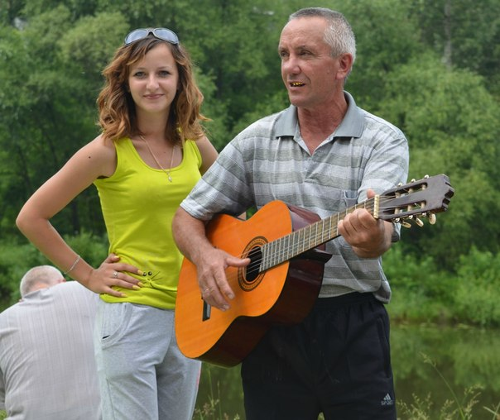
К ленивым, семью Шиловых не отнесешь. Хозяин сам в свое время построил просторный, добротный дом, а хозяйка обустроила его, навела уют. На большом огороде снимают богатые урожаи овощей и фруктов. На семейном подворье постоянно была и есть какая-нибудь живность. Вот и сейчас семья держит семейную пасеку, кроликов, кур, свиней и, конечно же, коров с молодняком. А как же не держать?
Вырастив своих детей супруги Шиловы в 2013 году взяли под свое крыло в приемную семью трех ребятишек из детского дома. Теперь в теплом доме и заботливой семье Надежды Александровны и Николая Петровича Шиловых живут и воспитываются маленькая Соня и ее брат второклассник Женя, а также будущий первоклассник Андрей.
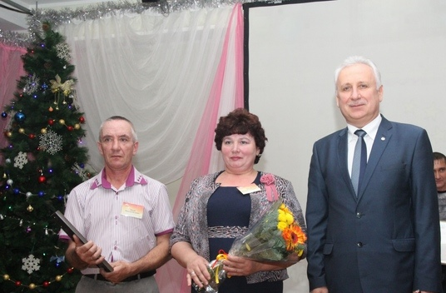
Трудовой стаж папы составляет 28 лет. Мама Надежда Александровна, даже имея троих детей, заработала 18 лет трудового стажа и теперь прочно стала домохозяйкой. Даже выйдя на пенсию, супруги Шиловы будут дальше нарабатывать свой стаж родительский, ведь трое пригретых малышей еще совсем маленькие.
Семью Шиловых в Новиково знают и уважают. Их семья никогда не была объектом пересудов и обсуждений. Наоборот, односельчане тепло, с пониманием относятся к таким ответственным родителям, неравнодушным к обездоленным детям, так в одночасье ставшим своими, близкими, родными.

